# Tarefa Avaliativa - Projeto com Testes

## Cálculos de Complexidade Ciclomática Simplificada (CCS)

### CCS - Estoque

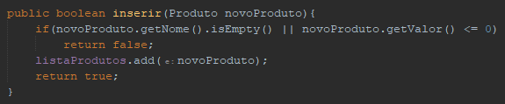

Inserir -> 1 + 1 + 1 = 3

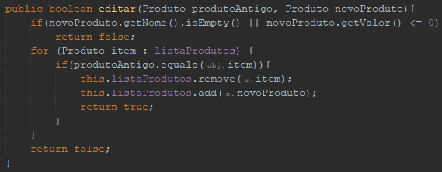

Editar -> 1 + 1 + 1 + 1 + 1 = 5

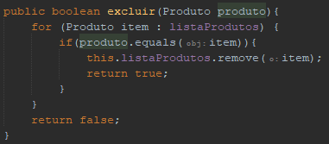

Excluir -> 1 + 1 + 1 = 3

Totalização Estoque:  
Estoque:inserir = 3 CCS  
Estoque:editar = 5 CCS  
Estoque:excluir = 3 CCS  
Total Estoque = 3 + 5 + 3 = 11

### CCS – Pedido

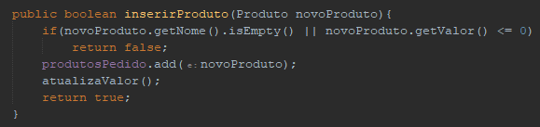

InserirProduto -> 1 + 1 = 2

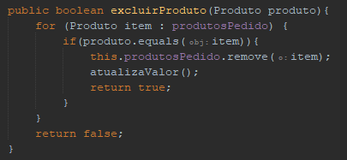

ExcluirProduto -> 1 + 1 + 1 = 3

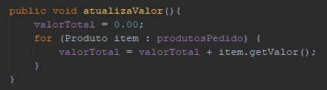

AtualizaValor -> 1 + 1 = 2

Totalização Pedido:  
Pedido:inserirProduto = 2 CCS  
Pedido:excluirProduto = 3 CCS  
Pedido:atualizaValor = 2 CCS  
Total Pedido = 2 + 3 + 2 = 7

Caso de teste com classes válidas e inválidas

### Classe Pagamento Partições/Classes

|  |  |  |
| --- | --- | --- |
| Condições de Entrada | Classe válida | Classe inválida |
| Valor informado é parcelável | Sim (1) | Não (2) |
| A parcela é maior que 20 | Sim (3) | Não (4) |

### Casos de teste

|  |  |  |  |
| --- | --- | --- | --- |
| # | Entrada | Saída esperada | Classe coberta |
| 1 | 200.00 | Lista com parcelamentos possíveis | 1,3 |
| 2 | 20 | Valor de parcela menor que R$ 20,00. | 2,4 |
|  |  |  |  |
|  |  |  |  |